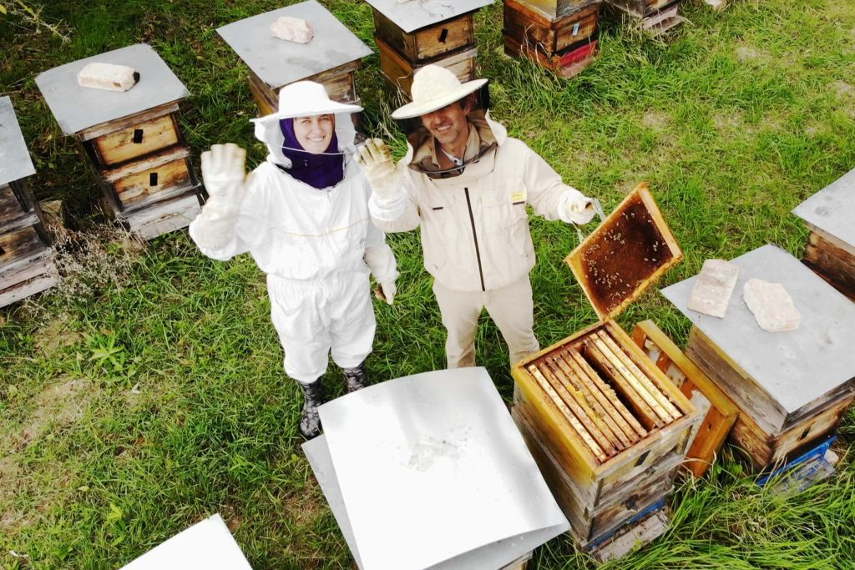

Pozvánka
výbor základní organizace ČSV v Novém Strašecí Vás zve na výroční členskou schůzi za rok 2021, která se bude konat dne 2.4.2022 (sobota) od 9 hodin v kulturním domě na Rudě.
Po výroční členské schůzi bude pro členy spolku zajištěno občerstvení.
Zveme všechny členy spolku na výroční členskou schůzi, na které, mimo jiné, bude možno si doobjednat léčivo (Formidol, Gabon, Varromed, Masamaril a jiné), nebo se přihlásit na tematický zájezd do Výzkumného ústavu včelařského dne 18.6.2022.
Výbor spolku zve všechny členy spolku na tuto akci, jelikož jsme se osobně v tomto složení již dva roky nesetkali (Covid).

Za výbor spolku

Ing. Jiří Hubka – předseda Ing. Tomáš Bačkovský - jednatel

